Physique-Chimie |  | Contrôle N° 2 - S1 - 2023-2024 | Note:
Le . /../2023 | 1 H | Nom et prénom : | 3APIC- | 20

Exercice1 : (8pts)  - Compléter les phrases par les mots suivantes : www.coursfacile.com  papier pH - pH-mètre - diminue - carbone - hydrogène - dilution  - Les matières organiques sont constituées essentiellement des atomes  de ……………...…. et ……………...….  - Il existe deux méthodes permettant de mesurer le pH d'une solution :  le ……………...…. et le ……………...…. qui donne des valeurs précises .  - Répondre par « Vrai » ou « faux » :  - Choisir la bonne réponse : (4x1Pts)  - Produit dangereux pour la santé :  - On dilue une solution basique, la valeur de pH :  - Parmi les produits de la combustion de polystyrène (PS) dans le dioxygène de l’air :  - L’eau de chaux permet de détecter :  - Relier chaque élément par sa formule ou son symbole.  Exercice 2: (9Pts)  Partie A : Les pH de plusieurs solutions  - Compléter le tableau en déterminant le type de chaque solution  - Quelle est la méthode utilisée pour mesurer le pH de ces solutions ? justifier ……………………  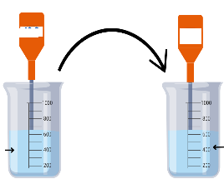  ………………………………………………………………………………………………………………  ………………………………………………………………………………………………………………  - Déterminer la solution la moins acide et la solution la plus basique  La solution la moins acide : … la solution la plus basique : …  - Classer les solutions basiques de plus basique au moins basique. ………………………………  …………………………………………………………………………………………………………  - On met une quantité de la solution "B" de pH=2,6 dans un volume d’eau  5-1- Comment appelle-t-on cette technique ? quel est son but ? ……………………  ………………………………………………………………………………………………………………  5-2- Parmi les valeurs suivantes, entourer la valeur de pH de la solution obtenue.  pH= 7 pH= 3,5 pH= 1,3 pH= 12  Partie B : la combustion PVC ( sa formule est : C₂H₃Cl ) dans le dioxygène de l’air produit ; la vapeur d’eau, le dioxyde de carbone et le carbone et chlorure d’hydrogène.  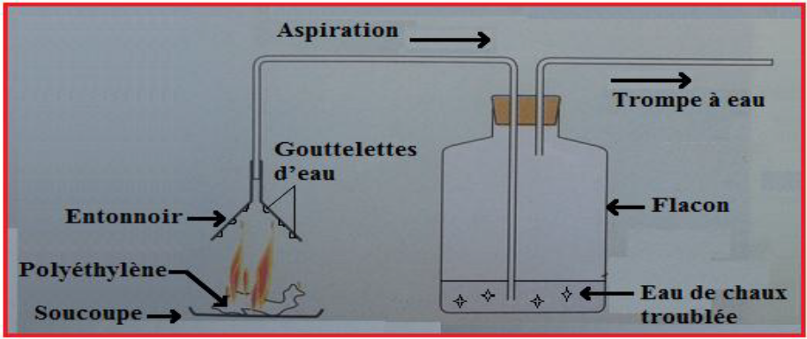  PVC  - Citer les noms des réactifs et les produits de cette réacton ?  - Les réactifs : ……………………………………………………………………..………  - Les produits :………… …………………………………………………………..………  - Ecrire le bilan de cette réaction ?  ………………………………………………………………………………………………………..…  - Quels sont les atomes entrant dans la composition de PVC ? ………………………………………  ………………………………………………………………………………………………………..…  - Le PVC est une matière organique ? justifier votre réponse ? ………………………… ……………  …………………………………………………………………………………………………………….…  ……………………………………………………………………………………………………………..…  - Préciser deux dangers de combustion de ces types de matériaux organiques ?  ………………………………………………………………………………………………………..………………………………………………………………………………………………………………..………  Exercice 3 (3 points)    Monsieur Taha a remarqué :  - Qu’il y a la formation de rouille sur son parabole de fer.  - la fenêtre d’aluminium est recouverte par une couche blanche.    - Ecrire l’équation bilan de la formation de la rouille sur le couteau (l’oxydation de fer).  ………………………………………………………………..…………………………………………  - Expliquer pourquoi dans les villes côtières le fer est plus vite attaqué par la rouille en comparaison avec les villes qui sont loin de la mer.  ………………………………………………………………..…………………………………………  ………………………………………………………………..…………………………………………………  - Expliquer pourquoi l’aluminium est utilisé sans peinture.  ………………………………………………………………..…………………………………………  ………………………………………………………………..…………………………………………………  - Citer deux techniques pour protéger le fer contre la corrosion.  ………………………………………………………………..…………………………………………  ………………………………………………………………..……………………………………………  www.coursfacile.com | B  2pts  2pts  2pts  2pts  1  1  1  1  0.5  1  1  0.5  1  1  1  0.5  0.5  1
  - Le pH d’une solution basique est égal à 7.
  - L’ion responsable sur l’basicité des solutions est H⁺.
  - Une matière organique est constituée essentiellement du carbone et oxygène.
  - Le sel n’accélère pas l’oxydation du fer.
   | 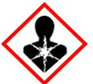 |  | 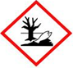 |  | 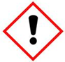
   | Augmente |  | diminue |  | ne change pas
   | HCl ₂ |  | S₂O₂ |  | SO₂
   | le dioxyde de carbone |  | le monoxyde de carbone |  | Le dioxygène
  Alumine (………….) |  | Rouille (………….) |  | Fer (………….) |  | Aluminium (……….)
  AlO₃ | Al |  | Fe₂O₃ |  | Al₂O₃ |  | Fe
  Solution | A | B | C | D | E | F
  pH | 13,1 | 2,69 | 11,4 | 10 | 1,2 | 7
  Type | ………… |  |  | ……… | ………… | ……………...

